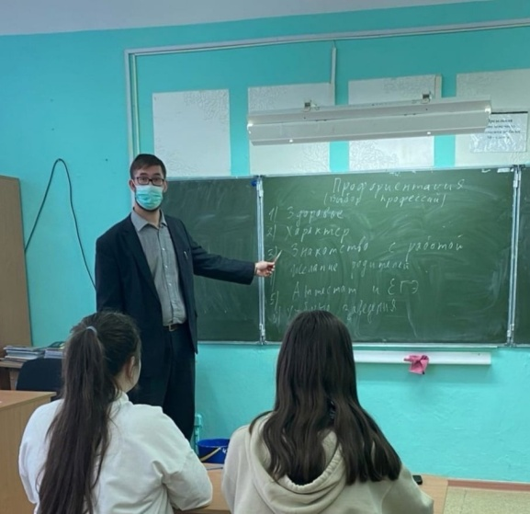
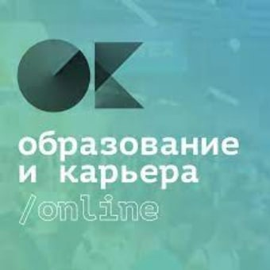
ОБРАЗОВАНИЕ И КАРЬЕРА - 2022
Для учащиеся 8-9 классов прошли классные часы по профориентации, где ребятам ещё раз напомнили о значимости в выборе профессии.
После чего, все ребята приняли участие в профориентационном тестировании на портале: https:// eduonline.expoperm.ru/, где узнали о своей подходящей профессии.

